ԱԼԱՎԵՐԴԻ ՀԱՄԱՅՆՔԻ ԿԱԴԱՍՏՐԱՅԻՆ ՔԱՐՏԵԶԻՑ ՀԱՏՎԱԾ
Մ 1:1000

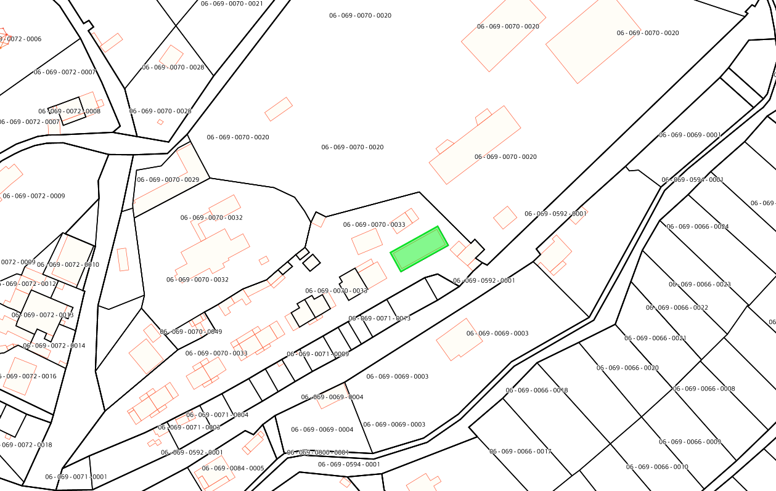

ՀՀ-ին նվիրվող հողամասի տեղադիրքը /ծածկագիր՝ 06-069-0070-0036 /

